РОСГВАРДИЯ ОБЕСПЕЧИЛА БЕЗОПАСНОСТЬ МАТЧА РПЛ В СТОЛИЦЕ
27.11.2022
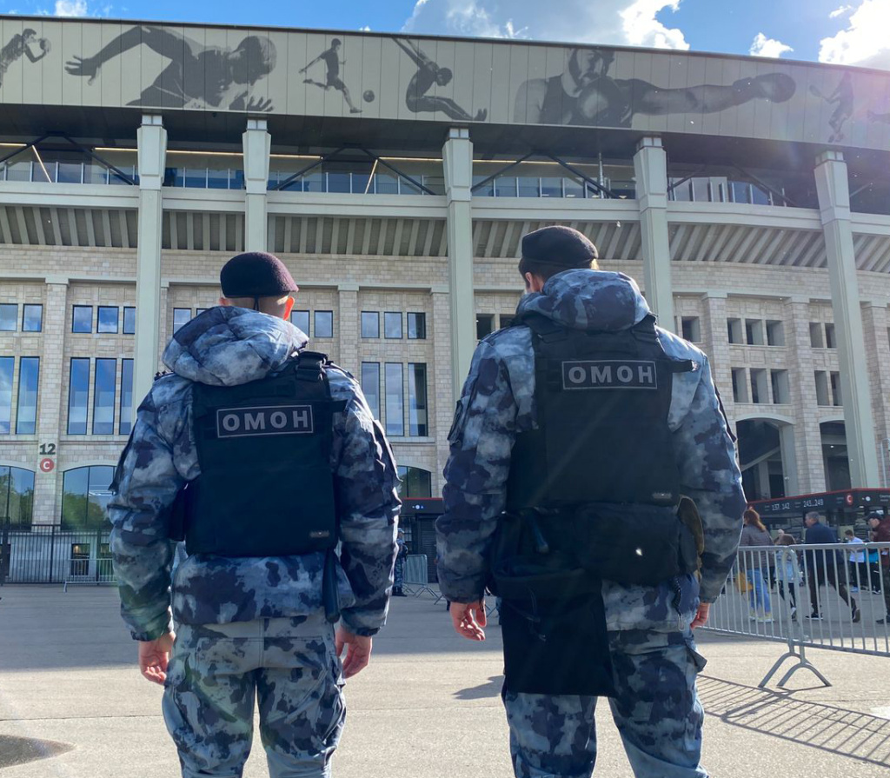
РОСГВАРДИЯ ОБЕСПЕЧИЛА БЕЗОПАСНОСТЬ МАТЧА РПЛ В СТОЛИЦЕ
Сотрудники и военнослужащие подразделений Главного управления Росгвардии по г. Москве и соединения по охране общественного порядка Центрального округа войск национальной гвардии совместно с коллегами из МВД обеспечили общественную безопасность в ходе подготовки и проведения футбольного матча 16-го тура Российской Премьер-Лиги между московским «Торпедо» и самарскими «Крыльями советов» на стадионе «Лужники».
Сотрудники ОМОН «Меч» на транспорте обеспечивали безопасность болельщиков на станции МЦК «Лужники». Кинологи ОМОН «Авангард» обследовали прилегающую к стадиону территорию на отсутствие подозрительных предметов, а также досматривали выезжающий транспорт. Экипажи групп задержания городского подразделения вневедомственной охраны вели патрулирование ближайших к спортивной арене улиц.
Матч посетили более 8 тысяч зрителей.

Адрес страницы: http://metrogorodok.mos.ru/presscenter/inform/detail/11252425.html
Управа района Метрогородок города Москвы

